四川大学计算机学院数字逻辑实验
实 验 报 告
学号：XXX 姓名：XXX 专业：计算机类 班级：XXX 第 9 周
实验项目 | 实现布尔表达式 | 实验时间 | 2019.11.02 13:00-14:30
实验目的 | 通过实验，学会根据布尔表达式实现与其对应的数字电路（设计型实验）；  掌握使用Vivado软件平台及设计的技能技巧。
实验环境 | 硬件环境：微软Surface Pro 6、Basys 3实验板；  软件环境：Windows 10、Vivado 2014.2。
实验内容及步骤（含电路原理图/Verilog程序、管脚分配、仿真结果等；扩展内容也列入本栏）  （接上）  实验内容及步骤（含电路原理图/Verilog程序、管脚分配、仿真结果等；扩展内容也列入本栏）  （接上）  实验内容及步骤（含电路原理图/Verilog程序、管脚分配、仿真结果等；扩展内容也列入本栏）  （接上）  实验内容及步骤（含电路原理图/Verilog程序、管脚分配、仿真结果等；扩展内容也列入本栏） | 说明：  - 本次实验根据老师要求，并按照《数字逻辑实验手册》第三次实验（实现布尔表达式）的层次分为3.2.1和3.2.2两个部分。  - 所有照片均经过压缩，以确保文档不超过1 MB。  - 因完成本报告的时间在第二次实验课之前，所以报告将3.2.1的详细步骤也列入，未曾删除，因为考虑到删除后会造成后续排版被打乱，因此只能做保留，阅读时跳过即可。  3.2.1 设计示例  一、实验内容：使用第一部分介绍的基本门电路IP核，利用Vivado设计一个组合逻辑电路，实现布尔表达式Y = AB + AC + B’的逻辑功能。  二、实验步骤：（先给出大体框架，每个条目下有详细过程）  1.分析表达式，A、B、C作为电路的输入信号。Y是电路的输出信号。根据表达式画卡诺图，观察是否可以化简，得到化简后的方程进行电路设计。  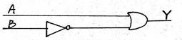  2.化简后Y = A + B’，由此画出电路原理图（如下）。  3.2.1的电路原理图（手绘）  3.根据方程与上面的逻辑电路图可知，仅需要IP核中的or_gate（或门）和not_gate（非门）。  4.创建新的工程，加载IP核。  5.创建原理图，进行原理设计。  a)在Project Navigator下的IP Integrator目录下，点击Create Block Design，创建原理图。  b)保持默认，点击OK完成创建。  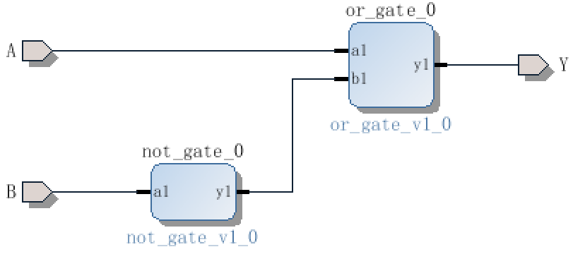  c)在Diagram中通过添加IP来添加逻辑门电路，添加一个或门和一个非门，按照上面的方程和手绘逻辑电路图连线（最终设计图如下）。  3.2.1的BD设计图（截屏）  6.右击Block_Designs中的design_1，先点击“Generate Output Products”，然后点击“Create HDL Wrapper”。  7.打开Elaborated Design，配置管脚约束（I/O PLANNING）。  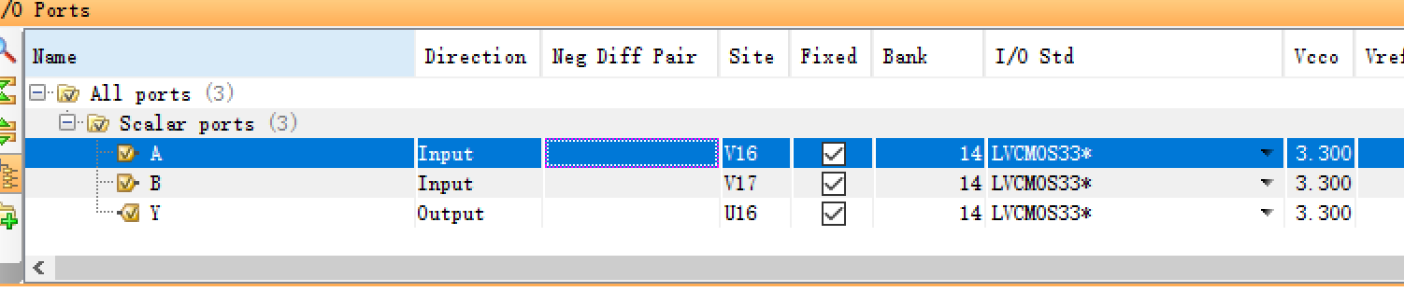  本次实验中的管脚分配情况如下：  3.2.1的管脚分配情况（截屏）  （在Site栏，三个引脚A、B、Y分别设置为V16、V17、U16，分别与拨码开关SW1、SW0，和LED灯LD0相连。）  8.综合、实现、生成bitstream，连接实验板至电脑，并将bit文件下载到实验板上。  9.完成板级验证。  拨动拨码开关SW1和SW0，观察LED灯LD0的亮、灭情况，将所有情况一一拍照记录，并绘制记录表（真值表）。  （实验结果照片、真值表、结论和分析见“实验结果分析”中3.2.1部分）。  10.成功完成实验目标，填写实验报告。  3.2.2 设计电路实现布尔表达式  一、实验内容：根据表达式Y = (A’+ C’)(B +C’)(B + D)进行化简。根据化简的结果，并利用第一部分介绍的基本门电路IP核，仅使用与非门，利用Vivado设计一个组合逻辑电路实现4变量的布尔表达式。  二、实验步骤：（先给出大体框架，每个条目下有详细过程）  1.分析表达式，A、B、C、D作为电路的输入信号。Y是电路的输出信号。根据表达式直接代数化简或者结合卡诺图化简（以下采用代数化简），得到化简后的方程进行电路设计。  2.化简过程如下：  Y = (A’+ C’)(B +C’)(B + D) = (A’+ C’)(B +C’D) = A’B + A’C’D +BC’+C’D = A’B + BC’+ C’D.  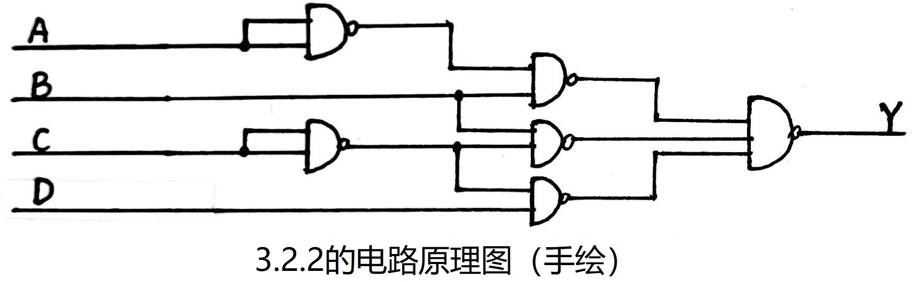  又因为要求仅使用与非门实现这个布尔表达式，那么又将上面的表达式化为  由此画出逻辑电路图（如下）。  3.2.2的电路原理图（手绘）  3.根据方程和上图可知，仅需要IP核中的nand_gate（两输入与非门）和three_input_nand_gate（三输入与非门）。  4.创建新的工程，加载IP核。  5.创建原理图，进行原理设计。  a)在Project Navigator下的IP Integrator目录下，点击Create Block Design，创建原理图。  b)保持默认，点击OK完成创建。  c)在Diagram中通过添加IP来添加逻辑门电路。（添加5个两输入与非门和一个三输入与非门，按照上面的表达式和手绘逻辑电路图连线，得到如下图所示的最终结果。）  3.2.2的BD设计图（截屏）  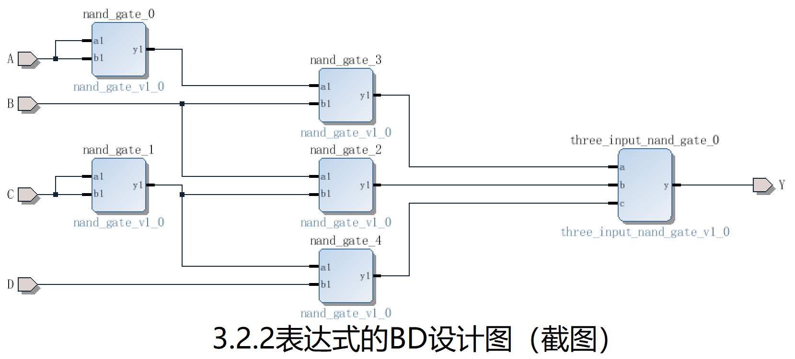  6.右击Block_Designs中的design_1，先点击“Generate Output Products”，然后点击“Create HDL Wrapper”。  7.打开Elaborated Design，配置管脚约束（I/O PLANNING）。  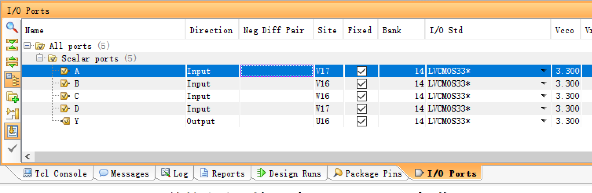  本次实验中的管脚分配情况如下：  3.2.1的管脚分配情况（截屏）  （在Site栏，五个引脚A、B、C、D、Y分别设置为V17、V16、W16、W17和U16，分别与拨码开关SW0、SW1、SW2、SW3，和LED灯LD0相连。）  8.综合、实现、生成bitstream，连接实验板至电脑，并将bit文件下载到实验板上。  9.完成板级验证。  拨动拨码开关SW0、SW1、SW2、SW3，观察LED灯LD0的亮、灭情况，将所有情况一一拍照记录，并绘制记录表（真值表）。  （实验结果照片、真值表、结论和分析见“实验结果分析”中3.2.2部分）。  10.成功完成实验目标，填写实验报告。
实验结果分析  （接上）  实验结果分析  （接上）  实验结果分析  （接上）  实验结果分析  （接上）  实验结果分析  （接上）  实验结果分析  （接上）  实验结果分析  （接上）  实验结果分析  （接上）  实验结果分析 | 3.2.1的实验结果分析  以下是本次实验（3.2.1）的实验结果照片（共计四种情况）。其中拨码开关拨在上表示输入1（高电平），拨在下表示输入0（低电平）；LED灯亮，表示输出1（高电平），灭，表示输出0（低电平）。  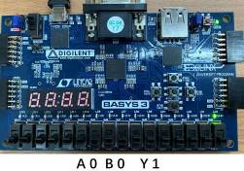  （图一）  图一结论与分析：当输入A与B都为0（低电平）时，输出Y为1（高电平），符合本题要求的布尔表达式。  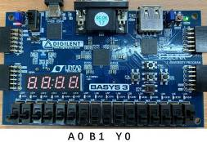  （图二）  图二结论与分析：当输入A为0（低电平），B为1（高电平）时，输出Y为0（低电平），符合本题要求的布尔表达式。  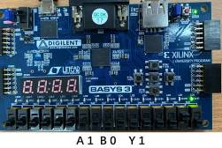  （图三）  图三结论与分析：当输入A为1（高电平），B为0（低电平）时，输出Y为1（高电平），符合本题要求的布尔表达式。  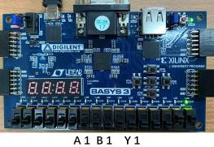  （图四）  图四结论与分析：当输入A为1（高电平），B为1（高电平）时，输出Y为1（高电平），符合本题要求的布尔表达式。  本次实验结论与分析：  记录实验结果，并作出其真值表得：  根据实验3.2.1的结果绘制的真值表  不难发现，由该实验结果所绘制的真值表与布尔表达式Y = AB + AC + B’ = A + B’对应的真值表完全相同，可知本实验设计的组合逻辑电路成功实现了布尔表达式Y = AB + AC + B’的逻辑功能。实验目的已达成。  3.2.2的实验结果分析  以下是本次实验（3.2.2）的实验结果照片（共计十六种情况）。其中拨码开关拨在上表示输入1（高电平），拨在下表示输入0（低电平）；LED灯亮，表示输出1（高电平），灭，表示输出0（低电平）。  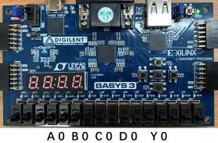  （图一）  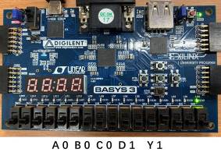  （图二）  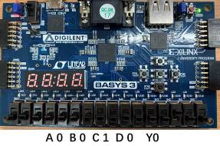  （图三）  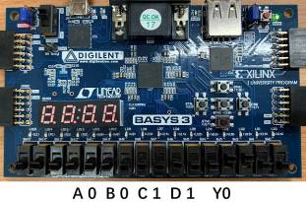  （图四）  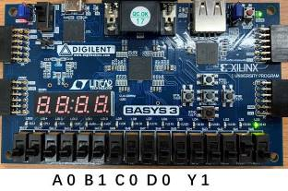  （图五）  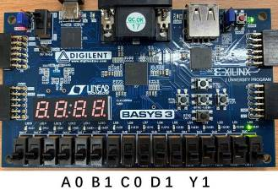  （图六）  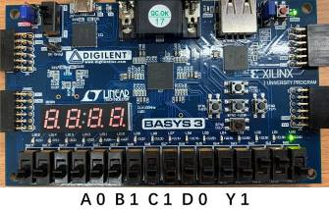  （图七）  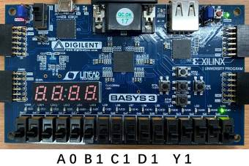  （图八）  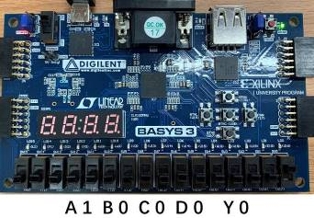  （图九）  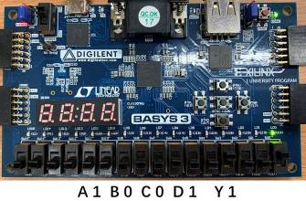  （图十）  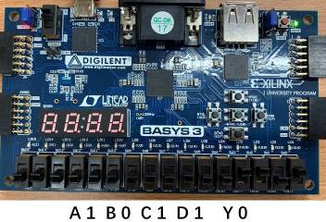  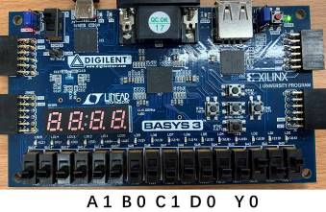  （图十一）  （图十二）  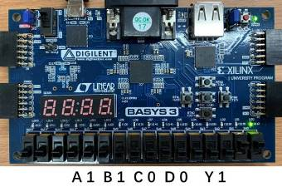  （图十三）  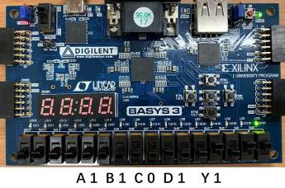  （图十四）  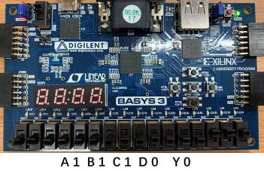  （图十五）  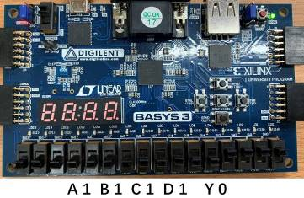  （图十六）  本实验结论与分析：  不难发现，由该实验结果所绘制的真值表与布尔表达式Y = (A’+ C’)(B +C’)(B + D)对应的真值表完全相同，可知本实验仅用与非门设计的组合逻辑电路成功实现了布尔表达式Y = (A’+ C’)(B +C’)(B + D)的逻辑功能。实验结果的显示与数字逻辑的设计完全吻合，实验目的已达成。  根据实验3.2.2结果绘制的真值表  附：根据实验要求，补充以下内容。  如果不强求使用与非门，上式（Y = A’B + BC’+ C’D）对应的电路图如下：  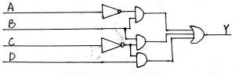  3.2.2的电路原理图（手绘补充）  若仅使用与非门，则上面的电路图也等价于下面的电路图：  3.2.2的电路原理图（手绘）
  A(SW1) | B(SW0) | Y(LD0)
  0 | 0 | 1
  0 | 1 | 0
  1 | 0 | 1
  1 | 1 | 1
  A(SW0) | B(SW1) | C(SW2) | D(SW3) | Y(LED:LD0)
  0 | 0 | 0 | 0 | 0
  0 | 0 | 0 | 1 | 1
  0 | 0 | 1 | 0 | 0
  0 | 0 | 1 | 1 | 0
  0 | 1 | 0 | 0 | 1
  0 | 1 | 0 | 1 | 1
  0 | 1 | 1 | 0 | 1
  0 | 1 | 1 | 1 | 1
  1 | 0 | 0 | 0 | 0
  1 | 0 | 0 | 1 | 1
  1 | 0 | 1 | 0 | 0
  1 | 0 | 1 | 1 | 0
  1 | 1 | 0 | 0 | 1
  1 | 1 | 0 | 1 | 1
  1 | 1 | 1 | 0 | 0
  1 | 1 | 1 | 1 | 0
  化简结果 | Y = A’B + BC’+ C’D
实验方案的缺陷及改进意见 | 《数字逻辑实验手册》中第16页、图2-17下第一行的引脚分配，《手册》中写的是：“实验板上FPGA的V16、V17引脚分别与拨码开关SW1和SW2相连”，但是查询“表1-2部分引脚对照”发现，V16和V17分别对应SW1和SW0，《手册》第16页那句话似有错误。
心得体会、问题讨论 | 在实验3.2.1中，本想再一次采用《数字逻辑实验手册》中第16页、图2-17下第一行的引脚分配，《手册》中写的是：“实验板上FPGA的V16、V17引脚分别与拨码开关SW1和SW2相连”，可是实际操作至“板级验证”时，发现不论如何调整SW1，拨动SW2都毫无反应，却在拨动SW0时LED灯的亮灭情况才发生了变化。  查询“表1-2 部分引脚对照”发现，V16和V17分别对应SW1和SW0，《手册》第16页那句话似有错误。  修改成正确的引脚后达到了最终目的。  实践是检验真理的唯一标准，这是永不改变的真理。通过试验，我不仅巩固了《数字逻辑》课堂上关于“布尔表达式”的内容，还学会了利用Vivado进行硬件编程的方法，更学会了独立分析、解决问题的能力，收获颇多。  问题讨论：  这次第二个仅用与非门的实验，恰恰体现了与非门的“通用门”的特点。同时我们知道，或非门也是“通用门”，那么是否可以将上面的3.2.2改为仅使用或非门实现呢？略经思考，将本实验中的表达式进行变形，得到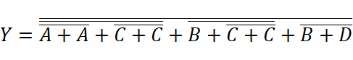，按照这个表达式，就可以仅使用或非门达到同样的实验目的了。
指导老师评 议 | 成绩评定： 指导教师签名：

实验报告说明
数字逻辑课程组
实验名称 列入实验指导书相应的实验题目。
实验目的 目的要明确，要抓住重点，可以从理论和实践两个方面考虑。可参考实验指导书的内容。在理论上，验证所学章节相关的真值表、逻辑表达式或逻辑图的实际应用，以使实验者获得深刻和系统的理解，在实践上，掌握使用软件平台及设计的技能技巧。一般需说明是验证型实验还是设计型实验，是创新型实验还是综合型实验。
实验环境 实验用的软硬件环境（配置）。
实验内容（含电路原理图/Verilog程序、管脚分配、仿真结果等；扩展内容也列入本栏） 这是实验报告极其重要的内容。这部分要写明经过哪几个步骤。可画出流程图，再配以相应的文字说明，这样既可以节省许多文字说明，又能使实验报告简明扼要，清楚明白。
实验结果分析 数字逻辑的设计与实验结果的显示是否吻合，如出现异常，如何修正并得到正确的结果。
实验方案的缺陷及改进意见 在实验过程中发现的问题，个人对问题的改进意见。
心得体会、问题讨论 对本次实验的体会、思考和建议。

